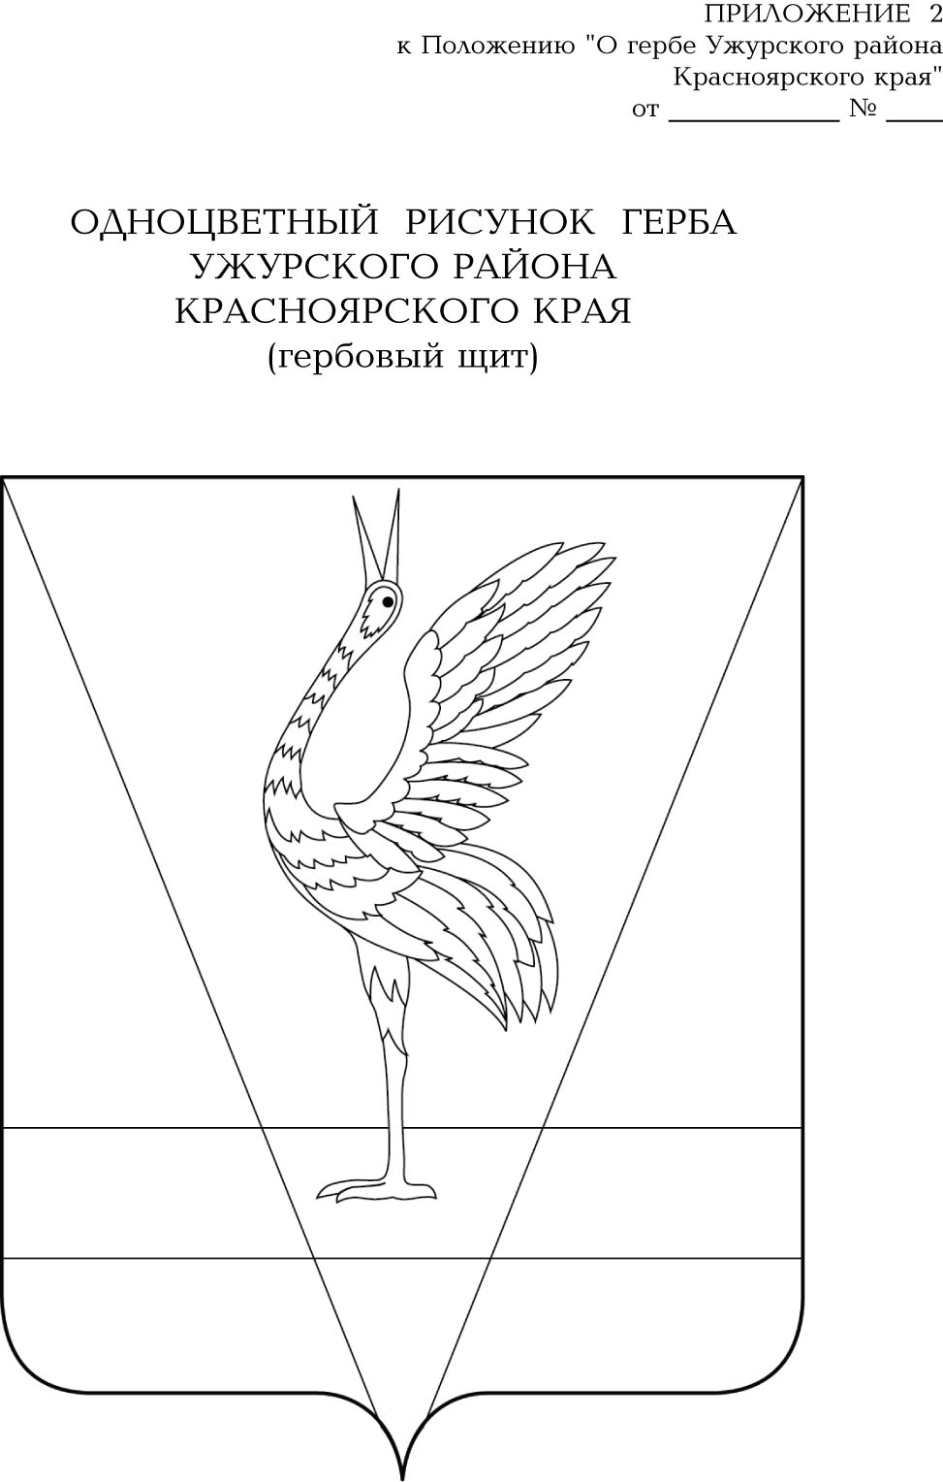
АДМИНИСТРАЦИЯ УЖУРСКОГО РАЙОНА
КРАСНОЯРСКОГО КРАЯ

ПОСТАНОВЛЕНИЕ

20.01.2021 г. Ужур № 37

Об утверждении средней рыночной стоимости 1 квадратного метра общей площади жилья, построенного (приобретенного) в Ужурском районе на 1 квартал 2021 года

В целях реализации Закона Красноярского края от 25.03.2010 № 10-4487 «О порядке обеспечения жильем отдельных категорий ветеранов, инвалидов и семей, имеющих детей-инвалидов, нуждающихся в улучшении жилищных условий», Закона Красноярского края от 24.12.2009 № 9-4225 «О наделении органов местного самоуправления муниципальных районов и городских округов края государственными полномочиями по обеспечению жилыми помещениями детей-сирот и детей, оставшихся без попечения родителей, лиц из числа детей-сирот и детей, оставшихся без попечения родителей», основного мероприятия «Выполнение государственных обязательств по обеспечению жильем категорий граждан, установленных федеральным законодательством» Государственной программы Российской Федерации «Обеспечение доступным и комфортным жильем и коммунальными услугами граждан Российской Федерации», утвержденной Постановлением Правительства Российской Федерации от 30.12.2017 № 1710, мероприятия 8 «Субсидии бюджетам муниципальных образований на предоставление социальных выплат молодым семьям на приобретение (строительство) жилья» подпрограммы «Улучшение жилищных условий отдельных категорий граждан» государственной программы «Создание условий для обеспечения доступным и комфортным жильем граждан», утвержденной Постановлением Правительства Красноярского края от 30.09.2013 № 514-п, Постановлением администрации Ужурского района от 03.11.2016 № 641 «Об утверждении муниципальной программы «Молодежь Ужурского района в XXI веке», подпрограммы «Устойчивое развитие сельских территорий» государственной программы Красноярского края, утвержденной Постановлением Правительства Российской Федерации от 30.09.2013 N 506-п «Развитие сельского хозяйства и регулирования рынков сельскохозяйственной продукции, сырья и продовольствия», руководствуясь Уставом Ужурского района, ПОСТАНОВЛЯЮ:
1. Утвердить среднюю рыночную стоимость 1 квадратного метра общей площади жилья построенного (приобретенного) в Ужурском районе на 1 квартал 2021 года в размере 39757,94 рублей, для расчета размера социальных выплат на приобретение жилья и определения расчетной стоимости приобретаемого (строящегося) жилого помещения для всех категорий граждан, согласно приложению.
2. Постановление вступает в силу в день, следующий за днем его официального опубликования в специальном выпуске газеты «Сибирский хлебороб».

Глава района К.Н. Зарецкий

Приложение
к постановлению администрации
района от 20.01.2021 № 37

Расчет
средней рыночной стоимости 1 квадратного метра общей площади жилья, построенного (приобретенного) в Ужурском районе
на 1 квартал 2021 года

РПС=((Цп.р. + Цв.р. + СМ)*0,85 + Сстр.)/п4,
где
РПС – расчетный показатель средней рыночной стоимости 1 квадратного метра общей площади жилого помещения на планируемый квартал;
Цп.р. – средняя цена одного квадратного метра общей площади жилого помещения на первичном рынке на территории района;
Цв.р. – средняя цена одного квадратного метра общей площади жилого помещения на вторичном рынке на территории района;
СМ – средняя рыночная стоимость одного квадратного метра общей площади жилого помещения на территории Красноярского края на 4 квартал 2019 года;
«0.85»- коэффициент, определенный как соотношение рыночных цен на жилье в районных городах, поселках и сельской местности к рыночным ценам на жилье в областных центрах;
Сстр. – средняя стоимость строительства одного квадратного метра общей площади жилого помещения на территории района;
п4 – количество показателей, использованных при расчете (Цп.р., Цв.р., СМ, Сстр.).
РПС=((40659,62+31859,23+46851,00)х0,85+57567,38)/4=39757,94 (Тридцать девять тысяч семьсот пятьдесят семь рублей 94 копейки).

